Biểu đồ trình tự (Sequence Diagram - Mức thiết kế) 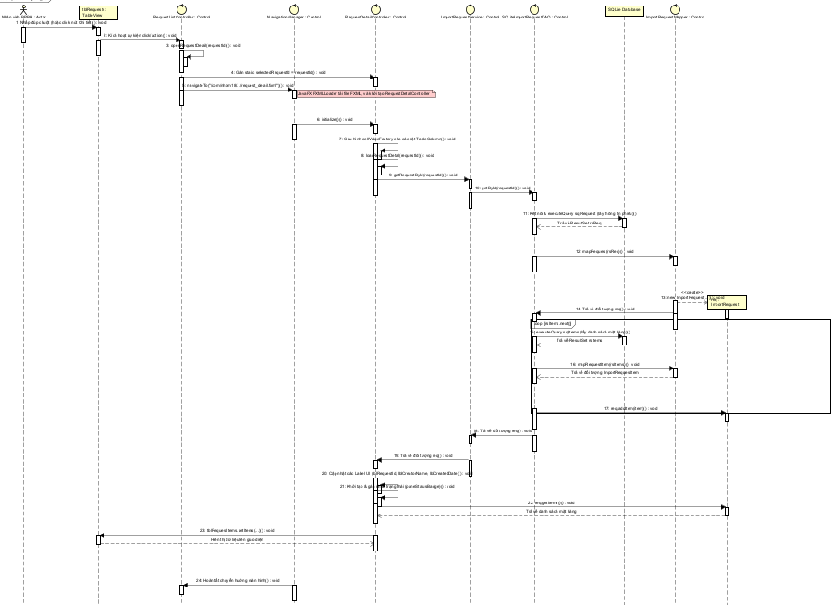

Biểu đồ lớp (Class Diagram - Mức thiết kế) 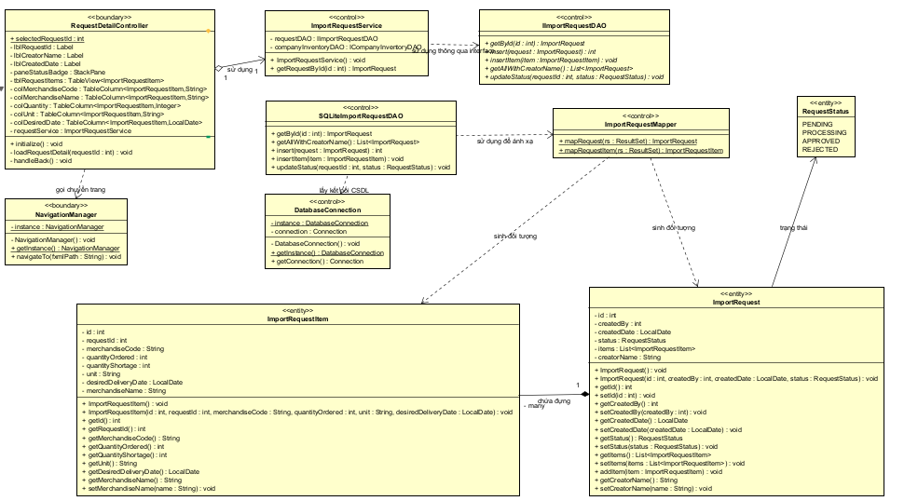

Biểu đồ phụ thuộc gói (Package Dependency Diagram) 